Colegio Isabel Riquelme U.T.P.

GUIA DIGITAL N° 1

NUCLEO: LENGUAJE VERBAL.
CURSO: NT1
DOCENTE: EDITH ESTAY VALDES
OBJETIVO DE APRENDIZAJE : Potenciar la comprensión de texto
OA : Comprender contenidos explícitos a partir de
la escucha atenta, describiendo información .

Martin es un pez
Martin es un pez.  El es rojo y amarillo.  Le gusta nadar.  Martin puede nadar muy rápido | 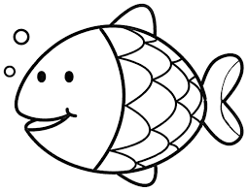

¿Qué es Martin? | O Un pez  O Un niño
¿De qué color es? | O Negro y blanco  O Rojo y amarillo
¿Que puede hacer? | O Caminar  O Nadar muy rápido

Suerte en tu trabajo, tu eres muy inteligente.
Cariños tu Profesora Edith.

